Главное управление МЧС России по Республике Башкортостан

В пожароопасный сезон в лесу недопустимо
- бросать в лесу горящие спички, окурки, тлеющие тряпки; разводить костёр в густых зарослях и хвойном молодняке, под низко свисающими кронами деревьев, рядом со складами древесины, торфа, в непосредственной близости от созревших сельхозкультур;
- оставлять в лесу самовозгораемый материал: тряпки и ветошь, пропитанные маслом или бензином, стеклянную тару и посуду, которая в солнечную погоду может сфокусировать солнечный луч и воспламенить сухую растительность;
- выжигать сухую траву на лесных полянах, в садах, на полях, под деревьями;
- разводить костёр с помощью легковоспламеняющихся жидкостей или в ветреную погоду;
- оставлять костёр без присмотра или непотушенным после покидания стоянки.

Если в определенной местности введён особый противопожарный режим, категорически запрещается посещение лесов до его отмены.
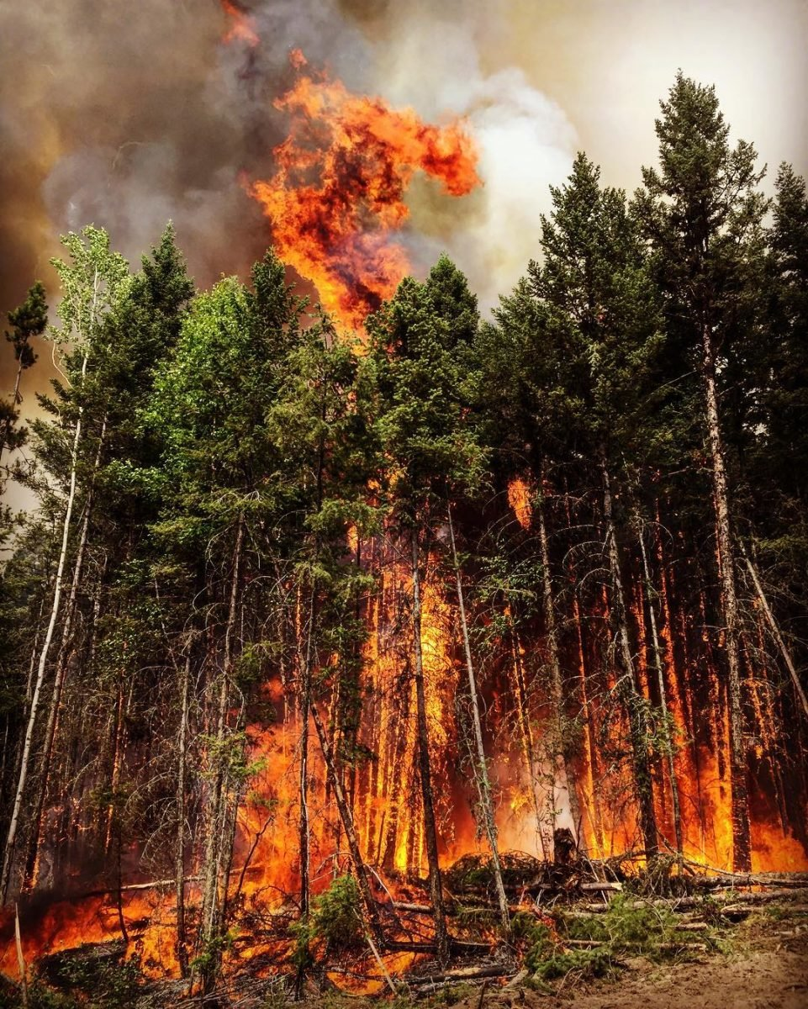
Признаки пожара:

- устойчивый запах гари,
- туманообразный дым,
- беспокойное поведение птиц, животных, насекомых, их миграции в одну сторону,
- ночное зарево на горизонте.

Если вы оказались в зоне пожара:
- не поддавайтесь панике и постарайтесь максимально грамотно оценить площадь, место и силу возникшего очага огня;
- при небольшом горении принять доступные меры к тушению: куртки, веники из зеленых веток. При наличии инструмента забросать землей кромку пожара.
- если ситуация вышла из-под контроля, следует оповестить находящихся в лесу, собрать группу в безопасном месте. После определить направление ветра и выбрать направление движения: против ветра и перпендикулярно к линии огня;
- по возможности ищите выход к реке, в открытое поле, на дорогу или просеку;
- если полоса огня узкая для прохождения, то постарайтесь преодолеть её, накрыв голову и тело влажной одеждой.
Если убежать невозможно:
В этой ситуации лучше всего найти водоём и войти в него или просто найти открытое место. При этом надо максимально очистить пространство от горючих предметов и лечь на землю. По возможности найти естественное углубление, накрыв голову одеждой, постараться переждать прохождение огня. Постараться спокойно ожидать прибытия помощи, не пытаясь выходить из кольца пожара самостоятельно.
Телефон спасения: 11201

